ONOMA:

Τόσα ο και τόσα ι
τι τα θέλουμε μαζί; Δεν μας φτάνει τάχα ένα; Όλοι τα έχουμε χαμένα!

Ας δούμε λοιπόν πάλι τους κανόνες:
♥ Γράφουμε με ω τις καταλήξεις των ρημάτων - π.χ. εγώ τρέχω.
♥ Γράφουμε με ο τις καταλήξεις των ουδέτερων ουσιαστικών - π.χ. το βιβλίο.
♥ Γράφουμε με η τις καταλήξεις των αρσενικών και θηλυκών ουσιαστικών -

π.χ. ο ναύτης, η κόρη
♥ Γράφουμε με ι τις καταλήξεις των ουδετέρων ουσιαστικών - π.χ. το παιδί
♥ Υπάρχουν και κάποια ουδέτερα ουσιαστικά που γράφονται με υ - βράδυ, δάκρυ, δόρυ, στάχυ, δίχτυ, οξύ
♥ Χρησιμοποιούμε το ει στις καταλήξεις των ρημάτων – π.χ. τρέχεις, τρέχει
♥ Γράφουμε οι στις καταλήξεις των ουσιαστικών στον πληθυντικό – π.χ. οι άνθρωποι, οι μαρκαδόροι

Ας κάνω τώρα εξάσκηση…
- Κυκλώνω το σωστό με κόκκινο, όπως το παράδειγμα.

το μάτι - το μάτη | εγώ παίζω – εγώ παίζο | το δίχτι – το δίχτυ
ο Γιάννις – ο Γιάννης | εσύ γράφις – εσύ γράφεις | το κουτί – το κουτεί
οι λαγεί – οι λαγοί | το ψωμί – το ψωμοί | αυτός έχοι – αυτός έχει
το χέρη – το χέρι | οι κάτοικοι – οι κάτοικι | εγώ ανάβω – εγώ ανάβο

- Συμπληρώνω τα γράμματα που λείπουν από τις καταλήξεις των λέξεων.
Η ζω..... στην πόλ..... είναι δύσκολ..... γιατί οι άνθρωπ...... ζουν μακριά από τη φύσ..... . Τα σπίτια δεν έχουν ούτε κήπ..... ούτε αυλ..... και ο αέρας είναι γεμάτος σκόν...... και καπν..... . Εμένα μου αρέσ..... να ζω στο βουν..... .
Εκεί ανασαίν..... καθαρό αέρα, συναντ..... ήρεμους ανθρώπους, παίζ.....
ξένοιαστα και κανένας δεν μου λέ..... να προσέχ..... τα αυτοκίνητα. Το βράδ.....
κοιμάμαι ήσυχα.

Διορθώνω τα λάθη στις παρακάτω προτάσεις.
Το καλοκαίρι είναι η καλύτερη εποχί του χρόνου. Η Αλίκη τρέχοι πολύ γρήγορα. Ο κύριος Φάνης είναι ο φούρναρις της γειτονιάς. Τι κάνις; Όλα καλά; Σε χάσαμε.
Οι κατάλογει του μαγαζιού είναι μεγάλοι. Το σκάκι είναι το αγαπημένο μου παιχνίδη.

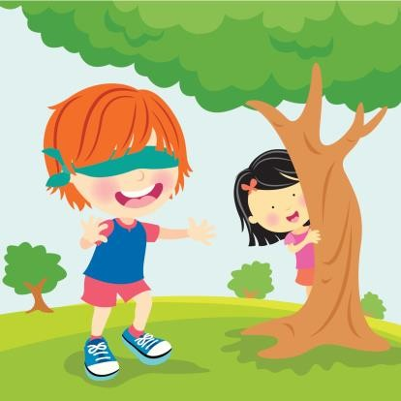
Συμπληρώνω τα κενά των λέξεων με -ο ή -ω. Βάζω τόνο όπου χρειάζεται.

Το πρωί ξυπνά
νωρίς. Πλέν
καλά το

πρόσωπ μου και έπειτα τρώ το

πρωιν
μου. Φορά
τα ρούχα μου,

φιλά
τη μαμά και φεύγ
για το

σχολεί . Εκεί συναντ τους φίλους μου
και τους καλημερίζ . Συζητ μαζί τους

κάτω από το μεγάλ
δέντρ
της αυλής.

Παίζ κρυφτ , κυνηγητ και άλλα παιχνίδια. Μερικές φορές
όμως δεν προσέχ και πέφτ . Τι να γίνει! Αυτά έχει το παιχνίδι!

